Разуваев Владислав Валерьевич, 8-924-353-63-19, razuvaevvladislav060@gmail.com
Задача:
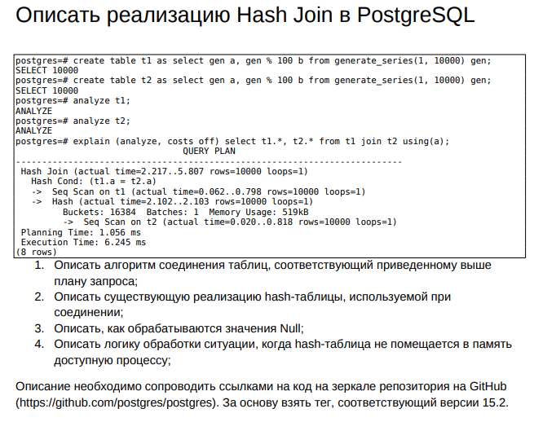
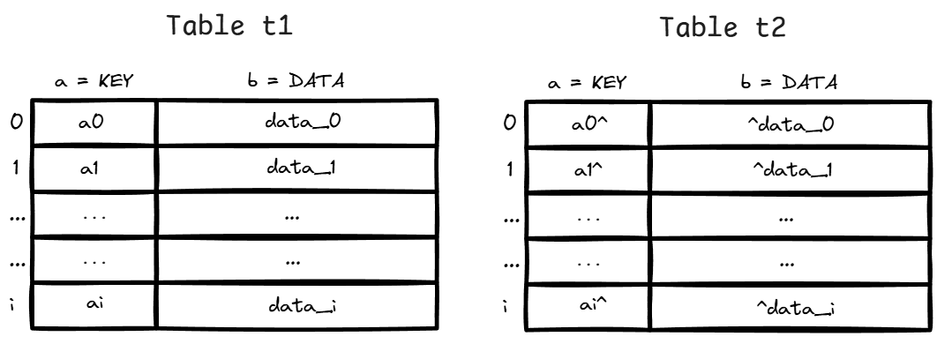
1. Описание алгоритма объединения таблиц в примере
- PostgreSQL выбирает таблицу t2 и полностью читает её (build input). Другая таблица (t1) идёт как probe input.
- Для каждой строки t2 вычисляется хеш по колонке a.
- Результат хэш-функции определяет "бакет" (ячейку в хеш-таблице), куда попадёт строка.
- Строки группируются в структуру, похожую на массив списков (bucket array).
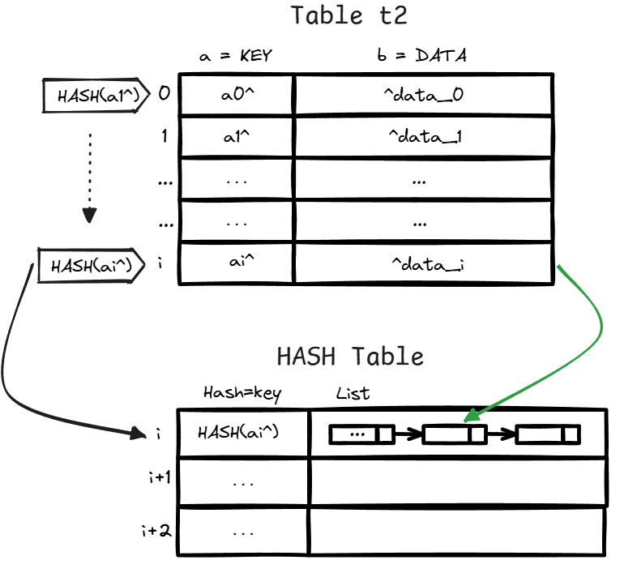
- Сканирование t1:
- PostgreSQL начинает построчно читать t1.
- Для каждой строки вычисляется хеш по тому же ключу a.
- По значению хеша определяется соответствующий бакет в уже построенной таблице.
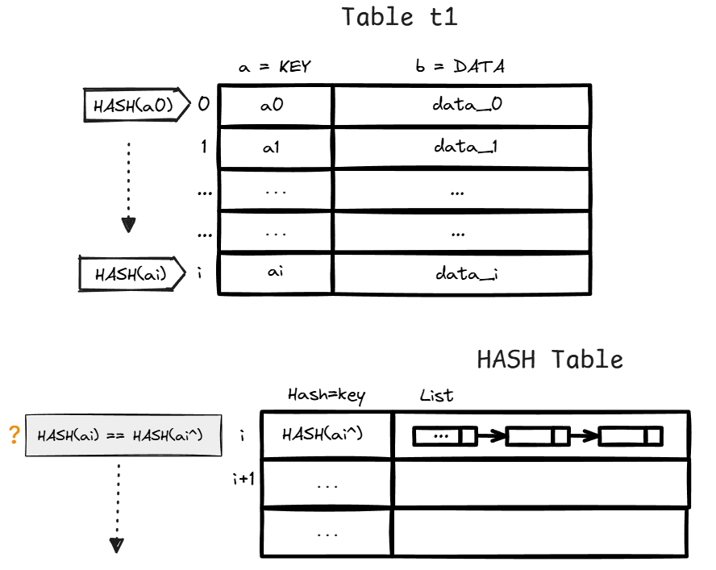
- Сравнение строк:
- Из бакета берутся кандидаты.
- Проверяется условие соединения (t1.a = t2.a).
- Совпавшие строки объединяются и формируют результат.

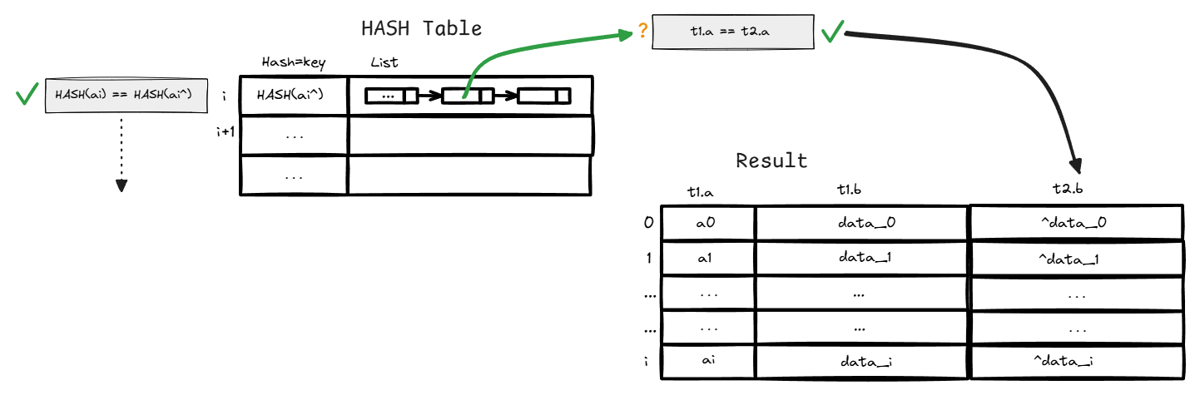
Функции ExecHashJoin(), ExecInitHashJoin() инициализируют и выполняют хеш-соединение (Создание хэш-таблицы, выделение памяти,настройка параметров, сканирование внешней таблицы построчно и др.).

2. Реализация hash-таблицы, используемой в объединении

Hash-таблица реализована из набора ячеек (бакетов), в которых строки соединяемой таблицы (build input) хранятся в виде связных списков. buckets это массив, в каждом элементе которого хранится указатель на начало связного списка, и все строки с одинаковым хешем (остаток от деления хеш-значения на количество бакетов в таблице) попадают в один список.
Хеш-функция реализована в ExecHashGetHashValue()
Основные структуры это HashJoinTableData [1]: хранит все параметры хеш-таблицы, а именно количество бакетов, массив указателей на первый элемент каждого списка, текущйи батч, учет занимаемой памяти, ссылки на хеш-функции и функции сравнения. HashJoinTupleData: представляет одну строку из build-таблицы внутри хеш-таблицы, а именно сохраняет хеш-значение, сохраняет данные строкиб указатель на следующий элемент в ячейке-бакете.
Основные функции это ExecHashTableCreate(): выделяет память под структуру [1], расчитывает колличество бакетов и инициализирует массив; это ExecHashTableInsert(): Для каждой строки вычисляет хеш-значение (через ExecHashGetHashValue()), определяет бакет и добавляет элемент в связанный список; это ExecScanHashBucket(): при обработке probe-строк из второй таблицы ищет совпадения (вычисляет хеш -> находит правильный бакет -> перебирает элементы списка, сравнивая ключи).

3. Обработка NULL
На этапе построения хеш-таблицы, перед вычеслением хеша проводится проверка взодных данных (ключа) на значение NULL. Если ключ NULL, строка либо не попадает в хеш таблицу, либо сохраняется отдельно (в зависимости от типа join). То есть строка с ключом NULL не используется в хеш-таблице.
На этапе поиска совпадений, при значении ключа во второй таблице (probe input) равным NULL, PostgreSQL пропускает строку, так как совпадений точно не будет. Это делается в ExecHashGetHashValue(), которая возвращвет флаг можно/нельзя хешировать.
При INNER JOIN строки с ключом NULL полностью отбрасываются, при LEFT JOIN строка с ключом NULL (из probe input) не найдет совпадений, но будет выдана в результат, где колоники из второй таблицы также будут NULL; при RIGHT JOIN строки с NULL могут попасть в результат только из таблицы, которая не нашла пару. ExecHashJoinOuterGetTuple() — получение строк из probe input. ExecQual() — проверка условия соединения, в том числе корректная обработка NULL по SQL-логике.

4. Логика обработки ситуации нехватки памяти для хеш-таблицы
При выполнении Hash Join вся таблица t2 загружается в память. Если достигается лимит выделенной памяти, то всю структуру нельзя сохранять в оперативке. Когда размер хеш-таблицыначинает превышать лимит work_mem, PostgreSQL вычисляет необходимое количество частей. Каждая строка по значению своего хеша распределяется в один из батчей. Текущий активный батч хранится в памяти, а все остальные выгружаются во временные файлы на диск (используются BufFile, LogicalTape для работы с временными файлами). Далее PostgreSQL сначала обрабатывает batch 0: строит по нему хеш-таблицу и сканирует вторую таблицу (probe input), чтобы найти совпадения. Когда batch 0 закончен, память освобождается, загружается следующий и все повторяется, но только с теми строками из probe input, относящимися к текущему batch. ExecHashIncreaseNumBatches() перерасчёт количества батчей, ExecHashJoinSaveTuple() сохранение строк в файлы на диск, ExecHashJoinGetSavedTuple() восстановление строк при обработке батча.

